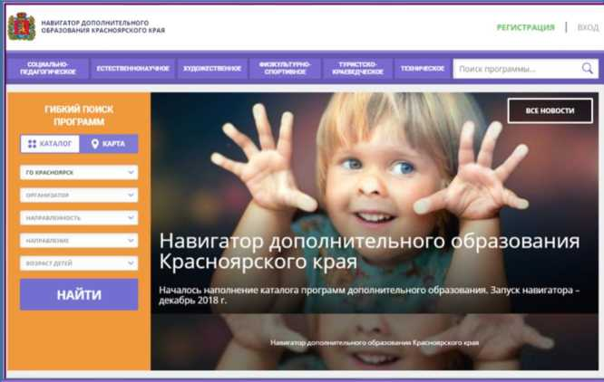
Министерство образования
Красноярского края
НАВИГАТОР
ДОПОЛНИТЕЛЬНОГО ОБРАЗОВАНИЯ
КРАСНОЯРСКОГО КРАЯ
navigator.dvpion.ru
ДОПОЛНИТЕЛЬНОЕ ОБРАЗОВАНИЕ
СТАЛО ЕЩЕ ДОСТУПНЕЕ
СЕРТИФИКАТ - это персональная гарантия государства получения ребенком бесплатного дополнительного образования по его выбору.
СЕРТИФИКАТ -это не бумажный документ, а электронная запись в Навигаторе. Вам не нужно носить с собой ворох бумаг для зачисления в кружок. Организация сама проверит наличие у вас сертификата в системе персонифицированного финансирования.
КАКИЕ БЫВАЮТ СЕРТИФИКАТЫ?
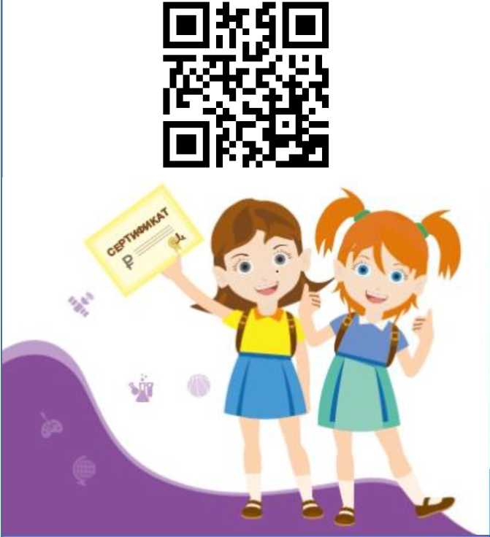
Сертификат учета закрепляет возможность получать бесплатное дополнительное образование в тех кружках и секциях, которые уже ранее финансировались государством. С сертификатом можно пойти в несколько кружков. Число сертификатов этого типа не ограничено.
Сертификат персонифицированного финансирования с определенным денежным номиналом предоставляет дополнительную возможность пойти на те кружки и секции, которые включены в систему ПФ. При этом он сохраняет все возможности сертификата учета. Число сертификатов персонифицированного финансирования ограничено муниципальным бюджетом.
КАК ПОЛУЧИТЬ СЕРТИФИКАТ ДОПОЛНИТЕЛЬНОГО ОБРАЗОВАНИЯ?
Сертификат выдается детям от 5 до 18 лет ОДИН РАЗ.
Вариант №1. Зайдите в Навигатор navigator.dvpion.ru, зарегистрируйтесь и оставьте заявку на получение сертификата. Если вы уже выбрали кружок, вы можете сразу оставить заявку на обучение прямо на сайте. Далее обратитесь в выбранную образовательную организацию с паспортом родителя, свидетельством о рождении ребенка или копией 1,2 страниц паспорта ребенка и СНИЛС ребенка.
Вариант №2. Придите в организацию дополнительного образования с паспортом родителя, свидетельством о рождении ребенка или копией 1,2 страниц паспорта ребенка и СНИЛС ребенка. Оформите на месте заявление и получите подтверждение о внесении вашего сертификата в реестр.
Муниципальный опорный центр дополнительного образования детей
Адрес: 663120, с.Пировское, ул. Гагарина , д.12
Телефон: 32-3-10
E-mail: Pirmoc@yandex.ru

РЕГИСТРАЦИЯ в Навигаторе -
ГАРАНТИЯ получения
СЕРТИФИКАТА

ЧТО ТАКОЕ ПЕРСОНИФИЦИРОВАННОЕ ФИНАНСИРОВАНИЕ?
Новая система финансирования дополнительного образования, которая призвана предоставить детям от 5 до 18 лет возможность бесплатного дополнительного образования. Каждый ребенок получит сертификат, с помощью которого он сможет записаться на кружки, секции и посещать их бесплатно.

КАК ЭТО РАБОТАЕТ?
Основной принцип персонифицированного финансирования (ПФ) - деньги следуют за ребенком. Раньше учреждение определяло какие кружки и секции открыть, сколько детей принять. Сейчас вы - полноценный заказчик, у вас право выбирать: где и по какой программе будет учиться ваш ребенок! А деньги получит та организация, которую выберете вы. Ведь для образовательной организации сертификат - это деньги, которые она может заработать только в том случае, если заинтересует ребенка прийти в нее учиться.

ЧТО ТАКОЕ НАВИГАТОР?
Навигатор - это инструмент внедрения ПФ, удобный каталог всех программ дополнительного образования. Он находится по адресу navigator.dvpion.ru и доступен с компьютера, планшета, смартфона.
Вы уже сейчас можете зарегистрироваться и получить доступ в свой Личный кабинет.
В Личном кабинете вы можете оформить сертификат, записаться в кружок или секцию. А еще в Навигаторе сохраняется история о всех кружках, которые посещал ваш ребенок. О каждом кружке вы можете оставить свой отзыв ведь ваше мнение очень важно и для других родителей и для организаций!
НАВИГАТОР
информационный портал
дополнительного
образования
Красноярского края
- Не выходя из дома можно выбрать кружок или секцию любой направленности, посмотреть информацию о программе и подать предварительную заявку на обучение.
- Подробная информация о каждой программе с фото и иллюстрациями.
- Возможность оставить отзыв о программах.
- Новости и информационные статьи о дополнительном образовании.
- Навигатор - аттестованная (защищенная) система по хранению персональных данных.
Оформить заявление и получить
подтверждение о внесении сертификата
в реестр Вы можете в следующих учреждениях, реализующих программы дополнительного образования детей
- Муниципальное бюджетное образовательное учреждение дополнительного образования «Центр внешкольной работы». Адрес: с Пировское ул. Гагарина, д. 12., тел.: (839166)32-3-10
- Муниципальное бюджетное общеобразовательное учреждение МБОУ «Троицкая средняя школа». Адрес: с. Троица, ул. Мира, д.63 тел.: 839166 35-1-39

РЕГИСТРАЦИЯ НА НАВИГАТОРЕ
Для регистрации нужно выполнить несколько шагов:
- Зайти на сайт Навигатора дополнительного образования Красноярского края по адресу navigator.dvpion.ru.
- Нажать кнопку «Регистрация» в правом верхнем углу экрана.
- Заполнить все обязательные поля в регистрационной форме: выбрать муниципалитет; ввести фамилию, имя, отчество родителя; номер мобильного телефона; адрес электронной почты; пароль (выбрать самостоятельно).
- После того, как вы заполнили регистрационную форму и нажали «Зарегистрироваться», на указанный вами адрес электронной почты поступит сообщение от отдела поддержки Навигатора. Необходимо перейти по ссылке, указанной в письме, подтвердить свой e-mail.
- Поздравляем! Вы успешно зарегистрировались
в Навигаторе! Можете зарегистрировать своих детей и выбирать желаемые образовательные программы в личном кабинете Навигатора.

